- 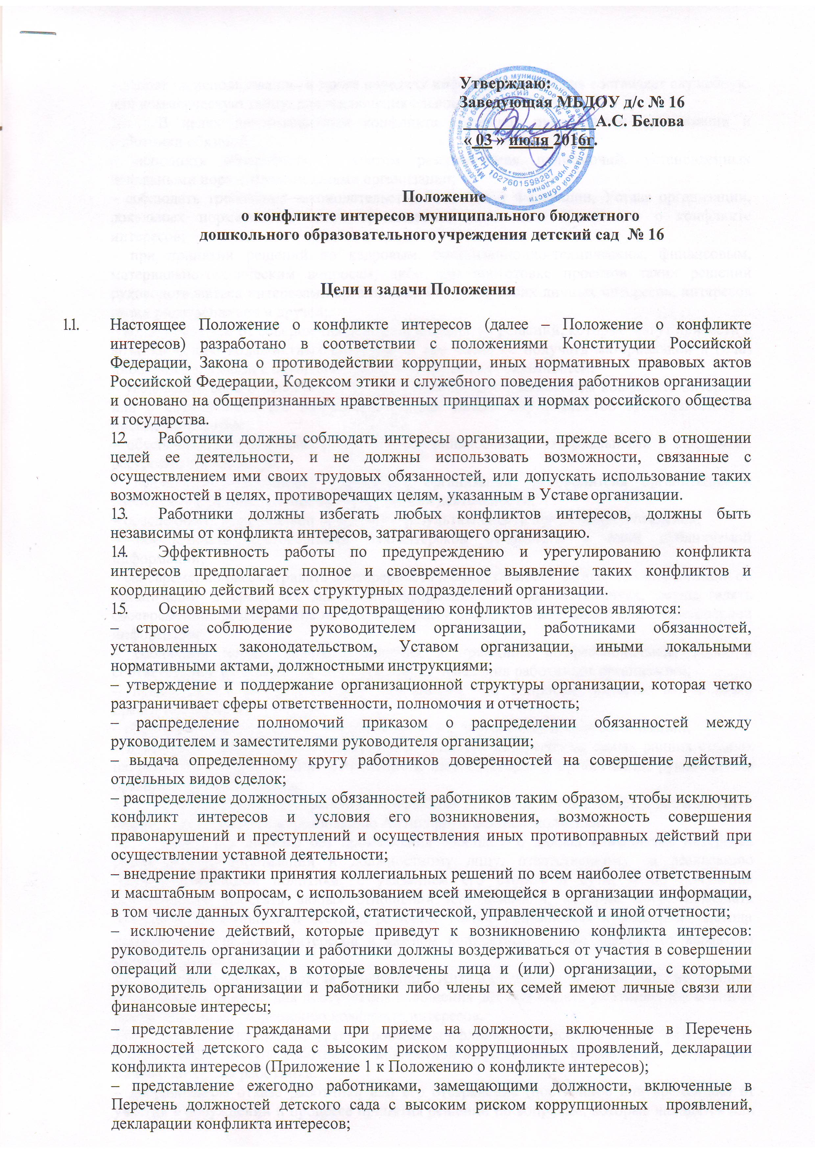запрет на использование, а также передачу информации, которая составляет служебную или коммерческую тайну, для заключения сделок третьими лицами.
  - В целях предотвращения конфликта интересов руководитель организации и работники обязаны:
- исполнять обязанности с учетом разграничения полномочий, установленных локальными нормативными актами организации;
- соблюдать требования законодательства Российской Федерации, Устава организации, локальных нормативных актов организации, настоящего Положения о конфликте интересов;
- при принятии решений по кадровым, организационно-техническим, финансовым, материально-техническим вопросам, либо при подготовке проектов таких решений руководствоваться интересами организации без учета своих личных интересов, интересов своих родственников и друзей;
- воздерживаться от совершения действий и принятия решений, которые могут привести к возникновению конфликтных ситуаций, в том числе не получать материальной и (или) иной выгоды в связи с осуществлением ими трудовых обязанностей;
- уведомлять своего непосредственного руководителя о возникшем конфликте интересов или о возможности его возникновения, как только ему станет об этом известно, в письменной форме.
- обеспечивать эффективность управления финансовыми, материальными и кадровыми ресурсами организации;
- исключить возможность вовлечения организации, руководителя организации и работников в осуществление противоправной деятельности;
- обеспечивать максимально возможную результативность при совершении сделок;
- обеспечивать достоверность бухгалтерской отчетности и иной публикуемой информации;
- своевременно рассматривать достоверность и объективность негативной информации об организации в средствах массовой информации и иных источниках, осуществлять своевременное реагирование по каждому факту появления негативной или недостоверной информации;
- соблюдать нормы делового общения и принципы профессиональной этики в соответствии с Кодексом этики и служебного поведения работников организации;
- предоставлять исчерпывающую информацию по вопросам, которые могут стать предметом конфликта интересов;
- обеспечивать сохранность денежных средств и другого имущества организации;
- обеспечить своевременное выявление конфликтов интересов на самых ранних стадиях их развития и внимательное отношение к ним со стороны организации, руководителя организации и работников.
  - Урегулирование (устранение) конфликтов интересов осуществляется должностным лицом, ответственным за реализацию Антикоррупционной политики.
  - Работники должны без промедления сообщать о любых конфликтах интересов руководителю организации и должностному лицу, ответственному за реализацию Антикоррупционной политики, с указанием его сторон и сути, и до получения рекомендаций избегать любых отношений или действий, которые могут помешать принятию объективных и честных решений. Выбор приемлемых процедур и метода
устранения конфликта интересов в каждом конкретном случае зависит от характера самого конфликта.
  - Лицо, ответственное за реализацию Антикоррупционной политики, не позднее семи рабочих дней со дня поступления сообщения должно выдать работнику письменные рекомендации по разрешению конфликта интересов.
  - Предотвращение или урегулирование конфликта интересов может состоять в:
- ограничение доступа работника к конкретной информации, которая может затрагивать личные интересы работника;
- добровольном отказе работника или его отстранение (постоянное или временное) от участия в обсуждении и процессе принятия решений по вопросам, которые находятся или могут оказаться под влиянием конфликта интересов;
- пересмотре и изменении трудовых обязанностей работника;
- временном отстранении работника от должности, если его личные интересы входят в противоречие с трудовыми обязанностями;
- переводе работника на должность, предусматривающую выполнение трудовых обязанностей, не связанных с конфликтом интересов;
- передаче работником принадлежащего ему имущества, являющегося основой возникновения конфликта интересов, в доверительное управление;
- отказе работника от своего личного интереса, порождающего конфликт с интересами организации;
- увольнении работника из организации по инициативе работника;
увольнении работника по инициативе работодателя за совершение дисциплинарного проступка, то есть за неисполнение или ненадлежащее исполнение работником по его вине возложенных на него трудовых обязанностей.

